Снова в детский сад пришла осень. Одела на участке в золотые наряды березы, рябины, клены. А сколько фантазии для творчества. Уже стала традицией организация ежегодной выставки на осеннюю тему. Выставка проходила в течение недели. Были представлены лесные композиции, осенние сказки, игровые ситуации, панно, игрушки и многое другое.
Участие семей в конкурсах поделок из природного материала обогащает семейный досуг, и объединяет детей и взрослых в общих делах. На утренниках семьям были вручены грамоты.

Фотоотчет:

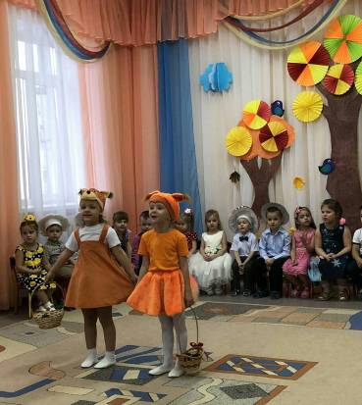 | 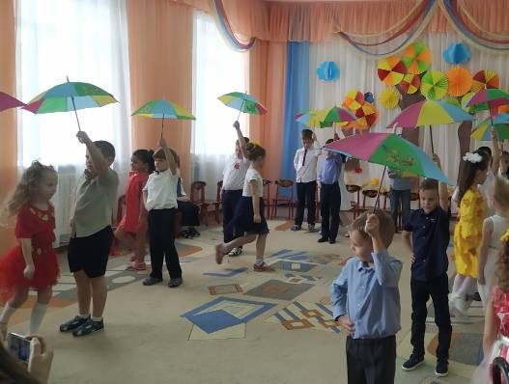 | 